# windows安装redis

### 3.0版本

[Window server中安装Redis的超详细教程](https://www.jb51.net/article/229274.htm)

[如何在Windows Server 2008 R2 SP1安装Redis](https://www.miaokee.com/396.html)

[环境搭建-在Windows Server 2012 R2上搭建Redis](https://www.likecs.com/show-204385010.html#sc=2016)

连接命令

redis-cli.exe -h 192.168.10.61 -p 6379

命令

Redis使用：要进入到相应安装目录  
卸载服务：redis-server --service-uninstall  
开启服务：redis-server --service-start  
停止服务：redis-server --service-stop

<https://blog.csdn.net/qq_40220309/article/details/125185615>

下载地址

<https://github.com/microsoftarchive/redis/releases>

### 5.0版本

#### 1 下载

<https://github.com/tporadowski/redis/releases>

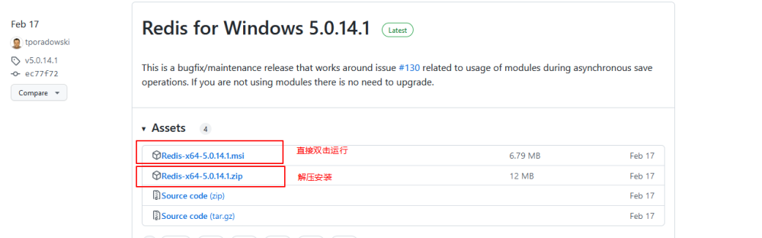

#### 2 运行

主要修改以下几个内容，部署路径下新建data目录

appendonly no -> appendonly yes

#requirepass -> requirepass 123qwe

bind 127.0.0.1 -> bind 0.0.0.0

dir ./ -> dir ./data

maxmemory 100mb #设置内存大小，根据实际情况修改设定。

logfile "server_log.txt" #日志文件设定。

**确定redis运行的配置文件。**

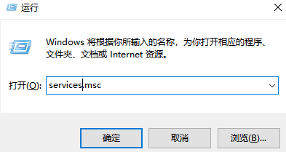

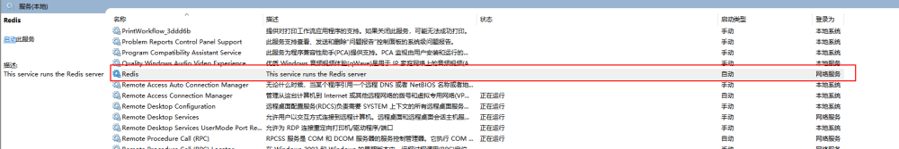

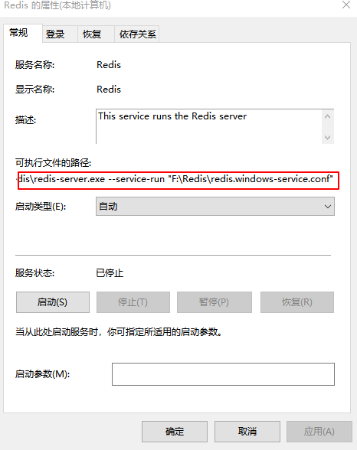

#### 3 验证

redis-cli -v



#### 4 key测试

127.0.0.1:6379> set key-test "key-test"  
OK  
127.0.0.1:6379> get key-test  
"key-test"

#### 5 管理命令

卸载服务：redis-server --service-uninstall  
开启服务：redis-server --service-start  
停止服务：redis-server --service-stop

#### 6 参考文档

[Windows下安装Redis图文教程](https://blog.csdn.net/chen15369337607/article/details/119334531)